**Analisis Reabilitas Pengukuran pH pada TLC4502 dengan Elektroda E201C berbasis Mikrokontroller ATmega328P : Pendekatan Analisis Variasi dengan ANOVA**

**James Julian1, Fitri Wahyuni2,Annastya Bagas Dewantara3, Ade Fikri Fauzi4,**

**Faiz Daffa Ulhaq5**

1,2 Program Studi Teknik Mesin, Universitas Pembangunan Nasional Veteran Jakarta

3,4,5 Program Studi Teknik Elektro, Universitas Pembangunan Nasional Veteran Jakarta

e-mail: 1zames@upnvj.ac.id

**ABSTRACT**

**Keywords**: main subjects, guidance, journals (minimal 3 and maximum 5 keywords)

**ABSTRAK**

Perkembangan sistem pengelolaan air hingga kini sampai pada tahap pemanfaatan teknologi IoT dalam proses monitoring dan pengoperasian. Kandungan penting pada air yang mempengaruhi kualitas zat adalah pH. Pengukuran kadar pH air sangat penting, sehingga penelitian dilakukan untuk menganalisis dan memastikan perangkat yang dibuat memiliki tingkat pengukuran error rendah. Proses kalibrasi dilakukan menggunakan regresi linear dan di dapatkan nilai $r^{2}$ sebesar $0.99$ pada pembacaan ADC ATmega328P terhadap pengukuran pH. Analisis variasi dilakukan dengan menggunakan metode one way ANOVA dan Tukey HSD dan ditemukan bahwa semua pasangan data menolak *null hyphotesis $(H_{0})$*  dan menerima *alternate hyphotesist ${(H}_{1})$* , yang menunjukkan adanya perbedaan signifikan dari pengukuran relatif error pH pada setiap kondisi. Nilai standard error dari masing-masing pengukuran setelah fiterisasi didapatkan sebesar 0,00 dengan nilai *uncertainty* berkisar antara 0,07 sampai 0,02.

**Kata Kunci:** TLC4502, E201C, ATmega328P, ANOVA, Chauvenet Criterion

**PENDAHULUAN**

Indonesia merupakan salah satu negara yang memiliki kekayaan sumber daya air berlimpah di berbagai daerah. Air menjadi zat yang memegang peran paling penting sebagai sumber kehidupan. Pada dunia flora dan fauna air menjadi media pengangkut nutrisi, oksigen, serta zat pendukung kehidupan lainnya. Salah satu pemanfaatan air adalah sebagai media budidaya hewan dan tumbuhan (Indartono et al., 2020). Karena sifatnya yang mengangkut senyawa lain, air juga bisa memberikan dampak buruk seperti pencemaran lingkungan jika tidak dikelola dengan baik. Perkembangan sistem pengelolaan air hingga kini sampai pada tahap pemanfaatan teknologi IoT dalam proses monitoring dan pengoperasian (Micheev et al., 2023). Karena air menjadi aspek utama penopang kehidupan, kualitas air berpengaruh terhadap keberlangsungan lingkungan hidup di sekitarnya. Kandungan penting dalam air yang mempengaruhi kualitas zat tersebut adalah pH (*potential of hydrogen*), pH mengacu kepada jumlah ion hidrogen yang terdapat pada zat cair. Semakin tinggi konsentrasi hidrogen zat cair, semakin asam zat tersebut dengan nilai pH yang semakin rendah. Sebaliknya, semakin rendah hidrogen dalam zat, semakin basa dengan nilai pH yang semakin tinggi (Liu et al., 2023).

Kandungan pH pada air menjadi parameter utama dalam menentukan air layak bagi suatu kehidupan atau tidak. Pengaruh tingkat keasaman dalam perkembangan organisme dan mikroorganisme sangat dominan, karena pada budidaya ikan dan tumbuhan tingkat pH rendah mempersulit mikroorganisme yang menguntungkan budidaya untuk tumbuh (Effendi et al., 2017). Pada tingkat pH rendah makhluk hidup juga sulit untuk berkembang, sehingga pada budidaya ikan hanya beberapa spesies saja yang dapat bertahan hidup. Kualitas panen pada budidaya ikan dapat mengalami penurunan akibat kualitas pH tidak dijaga pada kadar netral dengan nilai + 7. Jadi, tingkat pH dan stabilitasnya harus tetap dijaga untuk memastikan perkembangan objek budidaya tidak terhambat (Gao et al., 2019).

Merujuk tulisan Zhao (Zhao et al., 2022), tingkat pH dalam larutan keringat juga digunakan sebagai indikator kesehatan dalam dunia kedokteran. Pengukuran tingkat pH menggunakan sensor pH fleksibel yang terintegrasi elektroda 3D PANI disertai Ag/AgCl. Respon waktu sensor maksimal 7,75 detik untuk mendapatkan pembacaan dengan tingkat akurasi yang menjanjikan. Pengukuran masih dapat dipercaya dengan batas rentan nilai pH 4 – 9. Namun, tidak menutup kemungkinan sensor menyajikan data yang tidak sama seperti nilai sebenarnya atau mengalami error.

Tingkat error pada perangkat dapat bermacam-macam tergantung dari kualitas sensor, basis pemrosesan data, dan cara penggunaan dari perangkat. Penelitian terkait sensor pH yang dilakukan oleh Novianto (Novianto et al., 2019), menerapkan perbandingan nilai sebelum dan sesudah kalibrasi. Pengukuran menggunakan pH sensor V.1.1 (PH-4502C) dengan basis pemrosesan ATmega328P. Menggunakan metode *Linear Trendline Approach* didapatkan persentase rata-rata error pengukuran akhir sebesar 5%. Meski rata-rata error mengalami penurunan dari nilai sebenarnya, validitas data masih diragukan karena terjadi ketidakteraturan pada distribusi error yang dihasilkan dari proses pengukuran dengan kenaikan tingkat pH-meter yang linear. Fenomena tersebut menimbulkan keraguan dalam keberhasilan proses pengujian alat serta pada data yang dihasilkan. Hal itu membuat penulis ingin melakukan tahap penyempurnaan terhadap proses analisis sensor.

Penelitian ini dilakukan dengan tujuan mengembangkan teknik instrumentasi pengukuran yang terkalibrasi, di mana kalibrasi sensor pH menggunakan metode regresi linear pada proses perbandingan dari pembacaan analog sensor pada mikrokontroler dengan nilai pH peralatan/perangkat pengukuran. Kemudian menguji hasil data pengukuran sensor dengan menerapkan ANOVA test untuk mengevaluasi hasil pengukuran. Nilai pH hasil pengukuran perangkat juga dihimpun kemudian didistribusi untuk menentukan standar deviasi yang nanti digunakan untuk mencari uncertainty level dari sensor. Kebutuhan pH meter di industri serta kekurangan yang ditinggalkan dari perangkat yang pada beberapa tulisan adalah faktor utama penelitian ini membahas sensor pH.

**METODOLOGI**

**Tinjauan Referensi**

Penelitian ini dirancang dengan metode penelitian kuantitatif menggunakan *Linear Regression* dalam proses kalibrasi sensor. *Linear Regression* dapat membantu pengukuran dalam penelitian menemukan nilai sebenarnya pada nilai yang diukur sensor. Proses kalibrasi sensor pH menggunakan larutan pH Up dan pH Down sebagai kalibratornya. Pengukuran pH diambil seribu kali pada setiap tingkat pH kemudian dirata-rata. Pada langkah selanjutnya, data dianalisis menggunakan statistik deskriptif. Chauvenet Criterion digunakan dalam proses remove outlier dan ANOVA diperkenalkan untuk menganalisis data. Hasil analisis ditampilkan dalam bentuk variasi distribusi pengukuran yang didapat selama proses penelitian.

1. **Regresi Linear**

Proses kalibrasi dalam analisis regresi melibatkan penggunaan model optimasi untuk menyelaraskan linieritas antara data yang diamati dari variabel independen yaitu nilai yang dibaca oleh sensor, dan variabel dependen yaitu pH yang terbaca dari alat ukur (Maria et al., 2022). Garis linier ditarik berdasarkan hasil pengukuran multimeter digital yang berpotongan dengan pembacaan nilai analog sensor. Pengukuran sensor di luar distribusi tanpa menggunakan proses kalibrasi lebih sulit diidentifikasi, karena hasil yang teramati menghasilkan penyimpangan yang lebih tinggi (Tancev & Toro, 2022).

$y=β_{0}+β_{1}x$ (1)

$β_{0}=\frac{[\sum{y}\sum{x^{2}-}\sum{x}\sum{xy]}}{\left(n\sum{x^{2}}\right)-{(\sum{x})}^{2}}$ (2)

$β_{1}=\frac{[n\sum{xy}-\left(\sum{x}\right)\left(\sum{y}\right)]}{n\sum{x^{2}}-{(\sum{x})}^{2}}$ (3)

$y=$ $\left[\frac{[\sum{y}\sum{x^{2}-}\sum{x}\sum{xy]}}{\left(n\sum{x^{2}}\right)-{(\sum{x})}^{2}}\right]+\left[\frac{[n\sum{xy}-\left(\sum{x}\right)\left(\sum{y}\right)]}{n\sum{x^{2}}-{(\sum{x})}^{2}}\right]x$ (4)

Dengan $y$ adalah nilai data dependen, $a$ adalah variabel perpotongan konstan garis linear (nilai analog), $b$ adalah koefisien kemiringan garis linear (nilai pH), $x$ adalah nilai data independen, $n$ adalah jumlah nilai.

Formulasi dari masing-masing nilai kemiringan garis menggunakan persamaan (2) dan (3). Persamaan (4) digunakan untuk mempersingkat proses pencarian nilai dari titik pergeseran garis linear. Kemudian persamaan tersebut ditanamkan ke dalam program ATmega328P sebagai dasar untuk mengolah data dari sensor. Tingkat kesalahan pengukuran setelah proses kalibrasi mendekati nilai sebenarnya dengan perbandingan pengukuran pH menggunakan alat ukur standar. Namun perlu dilakukan analisis lebih lanjut terhadap data tersebut untuk mengetahui apakah hasil pengukuran tersebut membentuk variasi normal atau memiliki perbedaan terhadap hasil sebaran variasi data.

Sebelum uji ANOVA diterapkan dalam proses analisis data pembacaan sensor, keputusan untuk menghilangkan outlier dibuat untuk mengurangi noise pada data. Selisih antara nilai aktual pada alat ukur dan pengukuran sensor dalam bentuk persentase merupakan error pengukuran relatif. Relatif error digunakan untuk mengevaluasi keakuratan pengukuran atau perhitungan. Ketika penyimpangan pengukuran terlalu jauh, data tidak dapat diklasifikasikan ke dalam kesalahan relatif. Metode Chauvenet diperkenalkan untuk mengidentifikasi data abnormal dalam pengukuran, karena probabilitas kemunculan yang rendah.

1. **Chauvenet Criterion**

Metode penghapusan outlier dilakukan untuk mengeliminasi data yang berada di luar kategori. Chauvenet mengontrol kesalahan dengan menggunakan tipe data yang tidak berpasangan (abnormal data) (Christensen, 2015), di mana data menyimpang terlalu jauh dari hasil pengukuran lainnya. Hal tersebut bisa disebabkan oleh noice dari proses pengambilan data pengukuran yang cepat dan berulang. Data noice tersebut termasuk dalam kategori kesalahan acak. Alasan tersebut yang membuat data noise dikategorikan tidak valid, karena nilai yang dihasilkan tidak termasuk dalam hasil distribusi pengukuran (Wang et al., 2018). Z-score pada chauvenet digunakan untuk memperkirakan kemungkinan outlier (nilai yang sangat berbeda) dalam data, di mana nilai tidak boleh melebihi deviasi data. Proses penyaringan outlier dapat dilakukan menggunakan persamaan berikut:

$D_{max}≥z_{score}$ (5)

$Q(P_{z})≥\frac{|x_{sus}-{\overline{x}}_{mean} |}{S_{x}}$ (6)

Dengan $D_{max}$ deviasi maksimum yang diizinkan, $z_{score}$ adalah perhitungan Z-score, $Q$ adalah distribusi kuantil dari data, $P_{z}$ adalah perwakilan dari salah satu probabilitas distribusi, $x_{sus}$ adalah nilai yang diduga outlier, ${\overline{x}}_{mean}$ adalah nilai rata-rata sampel, $S_{x}$ adalah standar deviasi sampel.

Data diklasifikasikan sebagai outlier ketika $D_{max}≥z_{score}$ ditolak atau tidak sesuai. Di mana ternyata $D_{max}>z_{score}$ sehingga data tergolong outlier. Jika kondisi memenuhi persamaan $D_{max}≥z_{score}$ diterima, data tetap masuk distribusi. Mencari outlier satu per satu tentu akan memakan waktu yang cukup lama. Perhitungan $D_{max}$ dan $z_{score}$ dilakukan dengan pemrograman dalam mendeteksi outlier data stress, sehingga diperoleh hasil distribusi yang siap digunakan dalam uji ANOVA.

1. **Ketidakpastian (*Uncertainty Level*)**

Penyesuaian distribusi dengan membuang data yang tidak diperlukan dapat dibantu dengan dengan mencari standar deviasi. Standar deviasi juga berguna dalam penentuan besaran variabel persentase tingkat ketidakpastian. Semua standar deviasi dari sembilan variasi pengukuran dihitung. Setelah mendapatkan standar deviasi dan rata-rata, analisis dilanjutkan untuk mencari tingkat ketidakpastian pengukuran sensor. Tingkat ketidakpastian dapat digunakan sebagai indikator aspek reliabilitas pengukuran (Aroulanandam et al., 2022). Tingkat kepercayaan 95% ditentukan dengan mengacu pada beberapa penelitian. Model kepercayaan 95% dengan signifikansi statistik 5% sering digunakan terhadap representasi data tingkat ketidakpastian (Van Der Veen, 2018).

$σ^{2} =\frac{\sum{{\left(x_{i}-μ\right)}^{2}}}{n}$ (7)

$σ =\sqrt{\frac{1}{n}\sum_{i=1}^{n}{{\left(x_{i}-μ\right)}^{2}}}$ (8)

$σ_{\overline{x}}=\frac{σ}{\sqrt{n}}$ (9)

Dengan $σ$ adalah standar deviasi, $x_{i}$ adalah nilai individu pada populasi, $μ$ adalah nilai rata-rata populasi, $σ_{\overline{x}}$ adalah standar error. Proses menentukan standar deviasi membutuhkan distribusi dalam jumlah besar dalam pengambilan populasi dari variasi data. Persamaan (8) digunakan untuk menghitung nilai deviasi dari seluruh data yang dikumpulkan. Semakin nilai deviasi mendekati nol semakin baik distribusi data tersebut. Kemudian, persamaan (9) dapat digunakan untuk menentukan kapasitas margin error (convident interval) pengukuran yang diinginkan sebesar 68.3%, 90%, 95%, 99%, atau 99.99%.

1. **Uji ANOVA**

Penggunaan ANOVA mengasumsikan bahwa data berdistribusi normal, dan kelompok yang dibandingkan memiliki variasi yang sama. Jika asumsi tidak terpenuhi, hasil ANOVA mungkin bias (Christensen, 2015). Jenis persamaan yang digunakan dalam perhitungan adalah *one way ANOVA*, dengan data error pH sebagai perbandingan varian antar kelompok. Kemudian dari data tersebut dapat dilihat sebaran antar kelompok apakah terdapat perbedaan yang signifikan atau tidak. Data yang direpresentasikan pada grafik distribusi ANOVA memiliki batas atas dan bawah, dengan garis kontinu untuk merepresentasikan kelebihan distribusi di wilayah kotak dan sedikit data di bagian bergaris. Persamaan yang digunakan untuk menghitung ANOVA atau F-rasio atau koefisien dari data, adalah sebagai berikut:

$SSG=\sum_{i=1}^{k}{n_{i}{\left(\overline{x_{i}}-x\right)}^{2}}$ (10)

$SSE=\sum_{i=1}^{k}{\left(n_{i}-1\right){s_{n}}^{2}}$ (11)

$F =\frac{{SSG}/{\left(k-1\right)}}{{SSE}/{\left(N-k\right)}}$ (12)

$F =\frac{MSG}{MSE}$ (13)

Dengan $SSG$ adalah jumlah dari kuadrat antar kelompok, $k$ adalah jumlah kelompok, $\overline{x_{i}}$ adalah rata-rata kelompok dari *i*. $SSE$ adalah jumlah dari kuadrat dalam kelompok, $s_{n}$ adalah nilai varian tiap kelompok. $F$ adalah ratio dari nilai pembanding antar varian data, $MSG$ adalah kuadrat rata-rata antar kelompok, $MSE$ adalah rata-rata jumlah kuadrat dalam kelompok. Persamaan (13) mewakili uji ANOVA untuk menemukan koefisien data.

1. **Tukey’s HSD**

Metode Tukey diperkenalkan sebagai pendamping plot distribusi ANOVA. *Tukey honestly significant difference* (HSD) diterapkan untuk mengidentifikasi plot secara matematis terhadap hasil distribusi ANOVA. Metode ini digunakan untuk menentukan hipotesis dari kesembilan variasi data, dengan mengklasifikasikan data sebagai yang diterima atau ditolak. Persamaan untuk Tukey's HSD ditunjukkan pada persamaan (14).

$HSD=q\sqrt{\frac{{MS}_{W}}{n_{k}}}$ (14)

${MS}_{W}$ adalah kuadrat rata-rata untuk dalam grup dari ANOVA, $q$ adalah standarisasi dari rentang statistik, $n_{k}$ adalah nomor di setiap kategori. Kemudian, dengan $H_{0}$ = nilai rata-rata sebaran data tidak memiliki perbedaan yang signifikan, $H_{1}$ = nilai rata-rata sebaran data memiliki perbedaan yang signifikan. $H_{0}$ dan $H_{1}$ menggambarkan kondisi representasi data. Sewaktu memastikan keabsahan dari data, dilakukan perbandingan antara data masing-masing hasil himpunan, dengan menggunakan nilai-p > 0,05.

1. **Relatif Error**

Relatif error digunakan untuk mengukur ketelitian suatu pengukuran, dan memungkinkan perbandingan antara hasil pengukuran yang berbeda atau pengukuran yang dengan alat ukur yang berbeda. Nilai relatif error yang kecil menunjukkan bahwa hasil pengukuran memiliki ketelitian yang tinggi, sedangkan nilai relatif error yang besar menunjukkan bahwa hasil pengukuran memiliki ketelitian rendah (Jia et al., 2021). Rumus persentase relatif error:

$δ\% =\frac{|v_{A}{-v}_{E}|}{v_{E}}×100$ (15)

$δ\%$ adalah persentase error yang dihasilkan, $v_{A}$ adalah nilai aktual dari hasil pengukuran, $v_{E}$ adalah nilai ekspektasi dari pengukuran atau dari pengukuran analog.

1. **Uncertainty Mean Deviation Error**

Uncertainty mean deviation error dinyatakan sebagai nilai standar deviasi dari serangkaian pengukuran, atau sebagai deviasi error hasil serangkaian pengukuran. Ini mengukur seberapa besar variasi dalam hasil pengukuran dari nilai rata-rata pengukuran, dan dapat digunakan untuk menentukan tingkat ketidakpastian suatu pengukuran. Uncertainty mean deviation error yang kecil menunjukkan bahwa hasil pengukuran perangkat bekerja dengan baik, sedangkan nilai uncertainty mean deviation error yang besar menunjukkan bahwa hasil pengukuran perangkat belum cukup baik (Rappel et al., 2019). Rumus perhitungan:

$u_{error}=\sqrt{\frac{\sum{{|δ|}^{2}}}{(n-1)}}$ (16)

Dengan $u_{error}$ adalah uncertainty mean deviation error, $δ$ adalah nilai absolut error, $n$ adalah jumlah bilangan.

1. **Q-Q Plot Data**

Q-Q plot (plot kuartil-kuartil) dapat digunakan untuk menilai normalitas tingkat penyimpangan kumpulan data dengan memplot data yang diuji terhadap kuartil distribusi normal (Christensen, 2015). Dalam membuat Q-Q plot, data terlebih dahulu diurutkan dari nilai terendah hingga tertinggi. Data tersebut direpresentasikan sebagai titik-titik pada data sebenarnya, dan titik-titik tersebut akan tetap berada pada garis yang dibentuk oleh z-score dari masing-masing data. Jika data terdistribusi normal, titik-titik yang mewakili data akan mengikuti garis linier dan tidak menyimpang secara signifikan. Sebaliknya, jika data terdistribusi secara acak, data bisa menjadi lebih baik dalam hal urutan dan distribusi.

1. **Skematik Sirkuit**

Rangkaian yang telah dibuat memiliki sumber tegangan supply 5 volt ke ATmega328P dengan IC regulator LM2596 sebagai pengatur tegangan masukan untuk menstabilkan daya input. Tujuannya agar nilai dari pembacaan sensor lebih akurat dengan tegangan yang stabil. ATmega328P digunakan sebagai basis pengolah data dari nilai yang diukur oleh sensor pH. Sensor PH-4502C yang dibaca merupakan nilai analog yang masuk ke ATmega328P yang akan dibandingkan dengan alat ukur pH standar untuk melakukan kalibrasi. Alat ukur pH meter yang digunakan sebagai pembanding adalah DIGITAL PH METER dengan tingkat akurasi + 0.2 pH. Dengan rentang pengukuran 1-14 pH

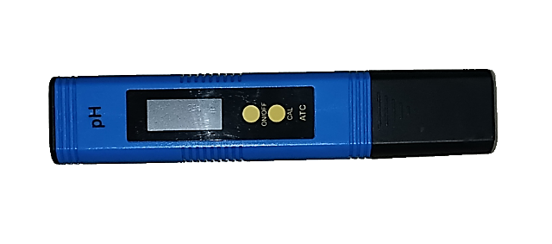

Gambar 1. Digital PH Meter

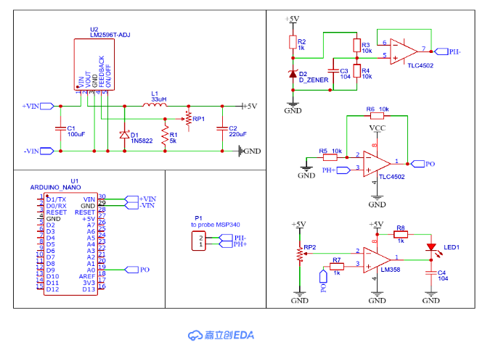

Gambar 2. Skematik Sirkuit Pengukuran pH

Sensor yang digunakan masuk kriteria seri Modul pH V.1.1, yang merupakan gabungan dari PH- 4502C dan Probe E-201. Perangkat bekerja dengan rentan suhu pengukuran 10° - 50°C. Probe E-201 berisi dua elektroda yang dicelupkan dalam larutan yaitu elektroda kerja dan elektroda referensi. Nilai pH diukur dari beda potensial antara dua elektroda tersebut yang berubah berdasarkan jumlah ion hidrogen (H+) (A. Khaidir Hakam Gilang, 2019). Proses rekayasa perubahan nilai pH menggunakan senyawa Kalium Hidroksida (KOH) untuk menaikan kadar pH, sedangkan senyawa Asam Fosfat (H3PO4) untuk menurunkan kadar pH. Jika larutan bersifat basa, maka probe elektroda pada sensor akan bermuatan negatif. Begitu juga sebaliknya, jika larutan bersifat asam, maka probe elektroda akan bermuatan positif (Lindu P., Pratolo R., 2021). Namun kerja Probe E-201 memerlukan rangkaian penguat sinyal pembacaan berupa *transducer* dengan tujuan pembacaan tegangan dapat terbaca/masuk dengan baik ke mikrokontroler.

Rangkaian *tranducer* pada sensor pH menggunakan amplifier dengan IC 4502C. Rangkaian ini digunakan untuk menguatkan sinyal masukan yang sangat lemah dari keluaran sensor pH sehingga dapat digunakan untuk mengontrol tegangan pembacaan 0 – 5V untuk pengelolaan *Analog to Digital Converter* mikrokontroler (Ramadhan et al., 2021). Mikrokontroler yang digunakan adalah ATmega328P ATmega328P. ATmega328P ini sebagai pengolah data yang memiliki ADC 10-bit dengan tegangan referensi sebesar 5V. Tegangan 0 – 5V dari sensor pH masuk ke pin analog, kemudian dikonversi menjadi digital dengan proses *Analog to Digital Converter* (ADC) untuk diskalakan menjadi nilai digital 0 – 1023. Pada pengambilan data dari sensor pH, variasi tingkat kadar pH diatur untuk menghasilkan range dengan skala antara 1 – 14 dengan bantuan alat ukur standar. Setiap variasi tingkat kadar pH diambil seribu data kemudian dirata-rata untuk menghitung standar deviasi pada *linear regression*.

**Metode Analisis**

Penelitian menggunakan data primer yang diperoleh dari hasil penggunaan sensor pH dengan sistem data logger menggunakan rangkaian mikrokontroler ATmega328p. Data penelitian berjumlah 5 set dengan masing-masing total yang dikumpulkan sebanyak 1000 data. Variabel utama yang digunakan adalah nilai pH (X), analog read (Y), hasil alat ukur pH, dan pembacaan sensor pH. Metode uji ANOVA diterapkan untuk perbedaan dari 5 set data, hasil sensor dalam pengukuran dianalisis dibahas untuk mendapatkan kesimpulan pada bagian akhir. Hipotesis yang digunakan adalah H0 dengan asumsi bahwa hasil analisis data ditolak (*rejected*) atau diterima (*accepted*).

Proses penelitian terhadap hasil pengukuran sensor dibagi menjadi dua. Tahap pertama adalah pra-proses, yang meliputi kalibrasi sensor dengan regresi linier untuk mencari rumus pengali nilai digital, kemudian diubah menjadi besaran pH. Mikrokontroler yang sudah dikalibrasi kemudian digunakan untuk pengumpulan data dari air dengan kadar pH tertentu. Tahap kedua adalah proses analisis atau pengelolaan data, mengelola data yang telah diukur atau diambil oleh sensor untuk masuk kedalam diagram merepresentasikan data yang sudah diolah. Hasil penelitian masuk kedalam proses analisis dan pembahasan menggambarkan proses pengelolaan data dan menentukan kualitas sensor layak atau tidak dari data yang dihasilkan.

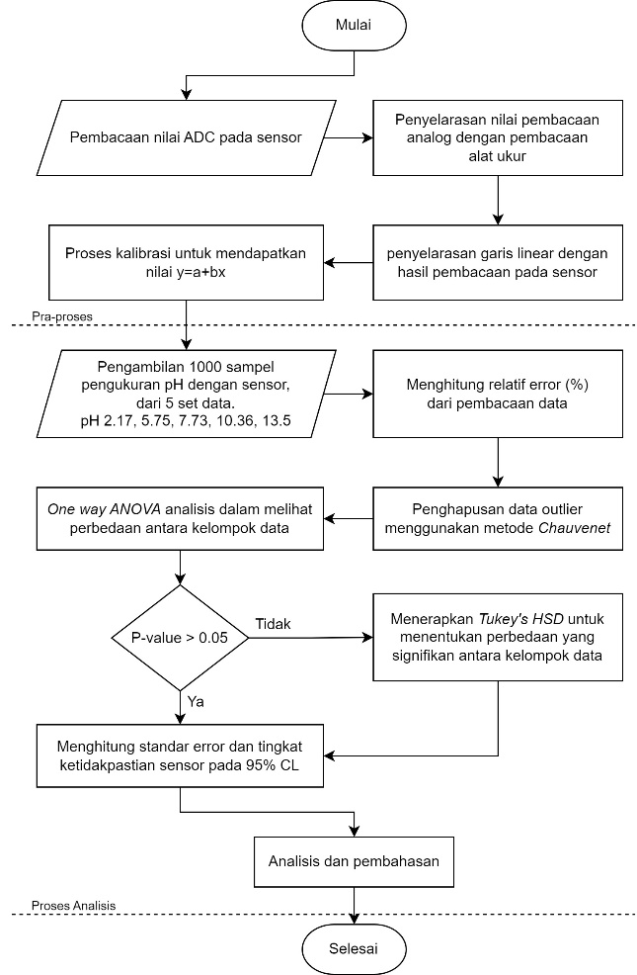

Gambar 2. Diagram Alur Penelitian

**HASIL DAN PEMBAHASAN**

Pengambilan data di lakukan menggunakan teknik filterisasi rata-rata menghilangkan noise pembacaan ADC dari mikrokontroller ATmega328P. Proses kalibraasi ini di lakukan dengan membandingkan pembacaan ADC terhadap nilai pengukuran pH menggunakan instrument sensor berbeda dan akurasi sebesar pH + 0.2.

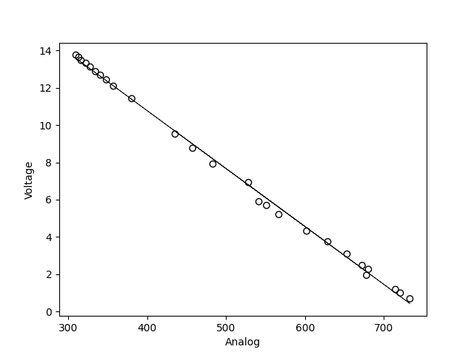

Gambar 3. Regresi Linier Pembacaan Analog ke Sensor pH

Interpolasi data pH pada pembacaan ADC dilakukan dengan menggunakan *regresi linear* dan di dapatkan nilai dari koefisien determinasi sebesar 0.99 dengan koefisien dari masing-masing ditunjukkan pada tabel 1.

Tabel 1. Hasil Linear Regresi

|  |  |  |
| --- | --- | --- |
| $$β_{0}$$ | $$β_{1}$$ | $$r^{2}$$ |
| 23.19 | -0.031 | 0.99 |

Pengumpulan data yang akurat dari sensor penting, untuk mendapatkan hasil pengukuran sensor yang akurat. Dalam hal ini pengambilan sampel data dilakukan dengan melakukan pengambilan data pH pada alat ukur dengan jumlah pengambilan data sebanyak 1000 sampel. Variasi tingkat intensitas pH yang diberikan selama proses pengukuran adalah 2.17, 5.75, 7.73, 10.36, 13,15 dengan uraian data pada tabel 2.

Tabel 2. Perolehan Data Pengukuran

|  |  |  |  |  |  |
| --- | --- | --- | --- | --- | --- |
| pH | 2.17 | 5.75 | 7.73 | 10.36 | 13.15 |
| Count | 1000 | 1000 | 1000 | 1000 | 1000 |
| Mean | 2,177 | 5,761 | 7,726 | 10,372 | 13,152 |
| Std | 0,007 | 0,012 | 0,011 | 0,009 | 0,014 |
| Min | 2,154 | 5,727 | 7,687 | 10,345 | 13,107 |
| 25% | 2,173 | 5,753 | 7,719 | 10,367 | 13,142 |
| 50% | 2,177 | 5,762 | 7,726 | 10,372 | 13,152 |
| 75% | 2,183 | 5,770 | 7,734 | 10,379 | 13,162 |
| Max | 2,205 | 5,794 | 7,763 | 10,399 | 13,200 |

Masing-masing data dianalisis distribusi dan variasi untuk menentukan karakteristik dari sensor. Visualisasi data menggunakan *Gaussian distribution* dengan data pada sensor. Distribusi terdiri dari himpunan data yang kurva distribusi normal dengan nilai tengah merepresentasikan nilai dari rata-rata distribusi.

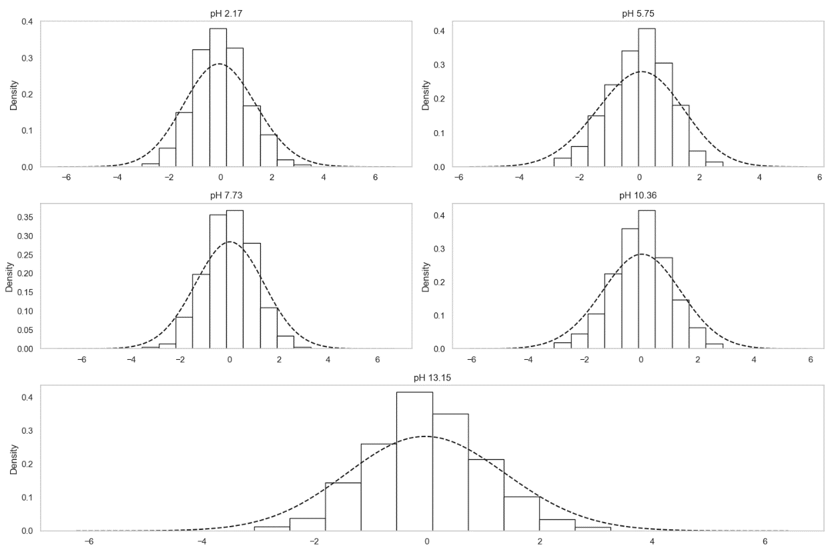

Gambar 4. Standar Deviasi Relatif Error (%) dari tiap Sampel

Visualisasi dari distribusi data dilakukan dengan menggunakan boxplot yang ditunjukkan pada gambar 5(a) dan 5(b). Gambar 5(a) menunjukkan distribusi dari masing-masing relative error data pada setiap pengukuran pH berbeda, yang menunjukkan bahwa pengukuran pada nilai pH 13.15 memiliki standard deviasi terkecil dan memiliki error terkecil dari distribusi relative error data pH lainnya. Pada gambar 5(b) menyajikan distribusi relative error dari seluruh pengukuran pH sebagai satu populasi.

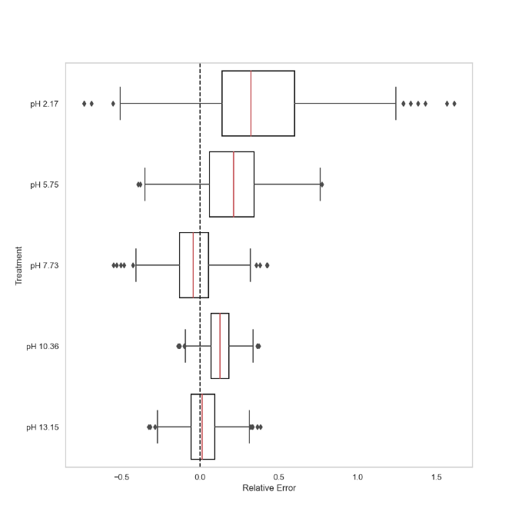

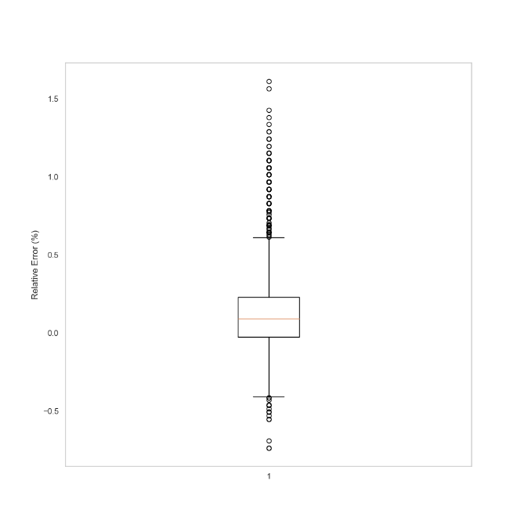

Gambar 5. (1) Distribusi Relatif Error setiap Sampel, (2) Relatif Error

Distribusi Populasi

Chauvenet Criterion dapat menghilangkan data yang memiliki probabilitas lebih kecil dari 0.5%, yang dianggap sebagai *outlier* dan harus dihilangkan. Proses menghitung probabilitas, hal pertama yang perlu dilakukan menentukan nilai mean dan standard deviasi dari data. Kemudian, probabilitas dari setiap data dihitung dengan menggunakan rumus distribusi normal. Data yang memiliki probabilitas lebih kecil dari 0.5% dianggap sebagai outlier dan harus dihilangkan dari data mengikuti persaman (5).

Tabel 2. Perolehan Data Pengukuran

|  |  |  |  |  |
| --- | --- | --- | --- | --- |
|  | Iterasi-1 | Iterasi-2 | Iterasi-3 | Iterasi-4 |
| Mean | 0,13 | 0,11 | 0,10 | 0,10 |
| $$σ$$ | 0,25 | 0,21 | 0,20 | 0,20 |
| Outlier | 110 | 61 | 37 | 38 |

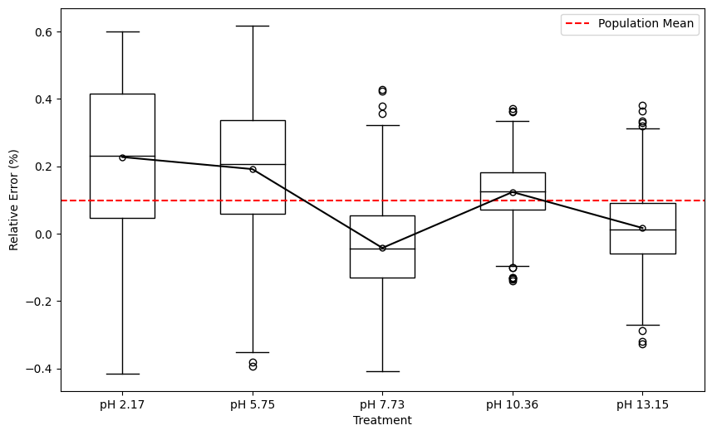

Gambar 6. Hasil Akhir Relatif Error (%)

dari setiap Sampel

*One way* *ANOVA* berguna untuk menentukan apakah terdapat perbedaan yang signifikan antara kelompok-kelompok data dan untuk membuat kesimpulan yang tepat pada analisis data. Nilai α = 0.05 digunakan dalam menentukan batasan p-value dari ANOVA dan di dapatkan hasil dari perhitungan bahwa uji test ANOVA menolak hipotesa nol dan menerima alternate hiphotesis yang menunujukkan adanya perbedaan yang signifikan antara kelompok-kelompok treatment data tersebut terhadap variabel dependen.

Tabel 3. Hasil *One Way ANOVA*

|  |  |  |  |  |
| --- | --- | --- | --- | --- |
|  | Jumlah Kuadrat | Derajat Kebebasan | F-Score | PR(>F) |
| Pemberlakuan | 48.26 | 4 | 416.46 | 0 |
| Residual | 124.09 | 4746.00 |  |  |

Tukey HSD digunakan untuk perhitungan seberapa besar perbedaan antara kelompok-kelompok dalam pemberlakuan pH. Tukey HSD melakukan perbandingan antara pemberlakuan dengan membagi ke dalam pasangan berbeda, dalam hal ini total jumlah pasangan sebanyak 10 perbandingan pasang data. Melalui uij Tukey’s HSD di dapatkan seluruh pasangan menerima *alternate hyphotesis* (H1) dan menolak *null hyphotesis* (H0), yang mengindikasikan bahwa terdapat perbedaan signifikan antar pasangan dan probabilitas dari setiap pasangan berasal dari populasi yang sama adalah rendah dengan hasil dari uji Tukey’s HSD ditunjukkan pada tabel 4.

Tabel 4. Hasil Tukey’s HSD

|  |  |  |  |  |  |  |
| --- | --- | --- | --- | --- | --- | --- |
| pH | | Diff | L | U | Vq | Vp |
| 2.17 | 5.75 | 0,04 | 0,01 | 0,06 | 6,48 | 0,001 |
| 2.17 | 7.73 | 0,27 | 0,25 | 0,29 | 49,04 | 0,001 |
| 2.17 | 10.36 | 0,10 | 0,08 | 0,12 | 18,90 | 0,001 |
| 2.17 | 13.15 | 0,21 | 0,19 | 0,23 | 38,34 | 0,001 |
| 5.75 | 7.73 | 0,23 | 0,21 | 0,25 | 45,53 | 0,001 |
| 5.75 | 10.36 | 0,07 | 0,05 | 0,09 | 13,27 | 0,001 |
| 5.75 | 13.15 | 0,17 | 0,15 | 0,19 | 34,08 | 0,001 |
| 7.73 | 10.36 | 0,17 | 0,15 | 0,18 | 32,37 | 0,001 |
| 7.73 | 13.15 | 0,06 | 0,04 | 0,08 | 11,53 | 0,001 |
| 10.36 | 13.15 | 0,11 | 0,09 | 0,13 | 20,86 | 0,001 |

L = data dengan nilai terendah, U = data dengan nilai tertinggi, Vq = Q-value dari data, Vp = P-value dari data, H0 = hipotesa nol (Accepted/Rejected).

Melalui filterisasi menggunakan Chauvenet di dapatkan empat kali iterasi dengan total data yang terbuang mencapai 249 data. Analisis menggunakan Q-Q plot di lakukan untuk mengetahui apakah distribusi data tersebut terdistribusi normal atau tidak dengan membandingkan distribusi data terhadap garis diagonal. Melalui Q-Q plot dan grafik probabilitas densitas di dapatkan persebaran data terdistribusi dengan normal.

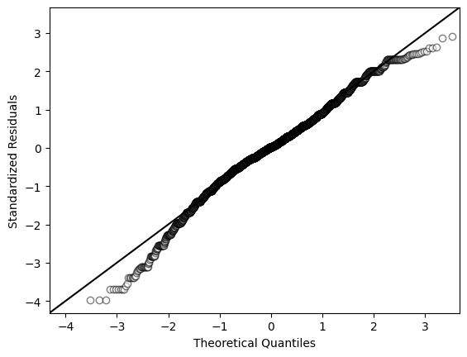

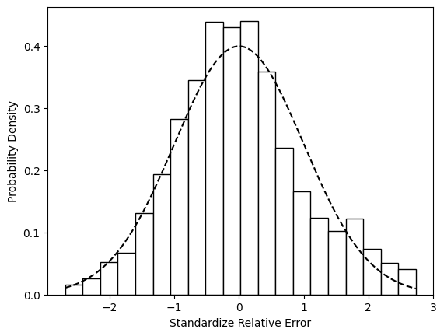

Gambar 7. (1) Q-Q Plot, (2) Probabilitas Densitas dari Standar Relatif Error

Persebaran *outlier* pada grafik Q-Q plot terdistribusi secara merata mengikutigaris linear hasil dari residual ANOVA dan standar deviasi dari proses filterisasi *outlier*. Proses pembuangan *outlier* pesebaran data lebih baik dan terlihan akurat. Pengukuran *unceratinty* dilakukan dengan menggunakan metode mean-deviation setelah di lakukan proses filterisasi menggunakan Chauvenet Criterion dan di dapatkan hasil sesuai pada tabel 5.

Tabel 5. Deskripsi Data Akhir

|  |  |  |  |  |  |
| --- | --- | --- | --- | --- | --- |
| pH | 2.17 | 5.75 | 7.73 | 10.36 | 13.15 |
| Mean | 2,18 | 5,76 | 7,73 | 10,37 | 13,15 |
| Standard Deviation | 0,01 | 0,01 | 0,01 | 0,01 | 0,01 |
| Standard Error | 0,00 | 0,00 | 0,00 | 0,00 | 0,00 |
| Uncertainty | 2.18  ± 0,2 | 5.76  ±  0,16 | 7.73  ±  0,11 | 10.37  ±  0,07 | 13.15  ±  0,09 |

**CONCLUSIONS**

Berdasarkan penelitian dan pengujian yang telah di lakukan di dapatkan bahwa nilai r2 yang diperoleh pada proses kalibrasi menggunakan metode regresi linear memiliki 0.99 yang menunjukkan bahwa linear regression dapat menjelaskan variasi dari data yang cukup baik antara hubungan pembacaan ADC dengan pembacaan nilai pH. Analisis variasi di lakukan dengan menggunakan metode *ANOVA one way* dan Tukey HSD, dan di dapatkan bahwa seuruh pasangan data menolak *null hyphotesis* (H0)dan menerima *alternate hyphotesis* (H1) yang mengindikasikan bahwa terdapat perbedaan besar relative error pada pengukuran pH dalam keadaan asam kuat pH 2.17, asam lemah pH 5.75, netral pH 7.73, basa lemah pH 10.36 dan basa kuat pH 13.15. Nilai *standard error* dari masing-masing pengukuran setelah di lakukan proses filterisasi di dapatkan sebesar 0.00 dengan nilai *uncertainty* menggunakan metode *mean deviation* berkisar antara 0.07 hingga 0.02.

**REFERENCES**

The bibliography is arranged in alphabetical order with the following conditions:

**Book Publication**

1. One person author

Enders, Walter. 2010. Applied Econometric Time Series, Third Edition. New Jersey: Wiley.

2. Two writers

Pyndick, Robert. S. and Rubinfeld, Daniel L. 2009. Microeconomics, Seventh Edition. New Jersey: Pearson Education.

3. Three authors

Fotheringham, A. S., Brunsdon, C, and Charlton, M. 2002. Geographically Weighted Regression: The Analysis of Spatially Varying Relationships. West Sussex: John Wiley & Sons.

4. More than three authors

Pasaribu, E., et al. 2021. Spillover Effects of Social and Economic Interactions on COVID-19 Pandemic Vulnerability Across Indonesia's Regions. ERIA.

**Articles in journals**

Hotma, L. and Pasaribu, E. 2018. The Existence and Determinants of the Middle Income Trap in Indonesia, Journal of Economics and Public Policy (JEKP), 9(2):83-97.

**Articles online**

Woodward, Douglas P. 1992. Locational Determinants of Japanese Manufacturing Start-Ups in the United States. Southern Economic Journal, Vol. 58(3), 690-708. http://www.jstor.org/discover/10.2307/1059836 (Accessed September 1, 2014).

**Books written by institutions or organizations**

BPS. 2020. Calculation and Analysis of Macro Poverty in Indonesia 2020. Jakarta: BPS.

**Working papers**

Edwards, S. 1990. Capital Flows, Foreign Direct Investment, and Debt-Equity Swaps in Developing

countries. NBER Working Paper, 3497.

**Papers represented**

Zhang, Kevin H. 2006. Foreign Direct Investment and Economic Growth in China: A Panel Data Study for 1992-2004. Conference of WTO, China, and Asian Economies. Beijing.

**Unpublished works**

Pasaribu, Ernawati. 2015. Impact of Spillover and Multipolarity in Regional Development of Growth Centers in Kalimantan. Dissertation. Bogor.

**Articles in newspapers, magazines and similar periodicals**

Reuters. (2014, September 17). Where is Inflation?. Newsweek.